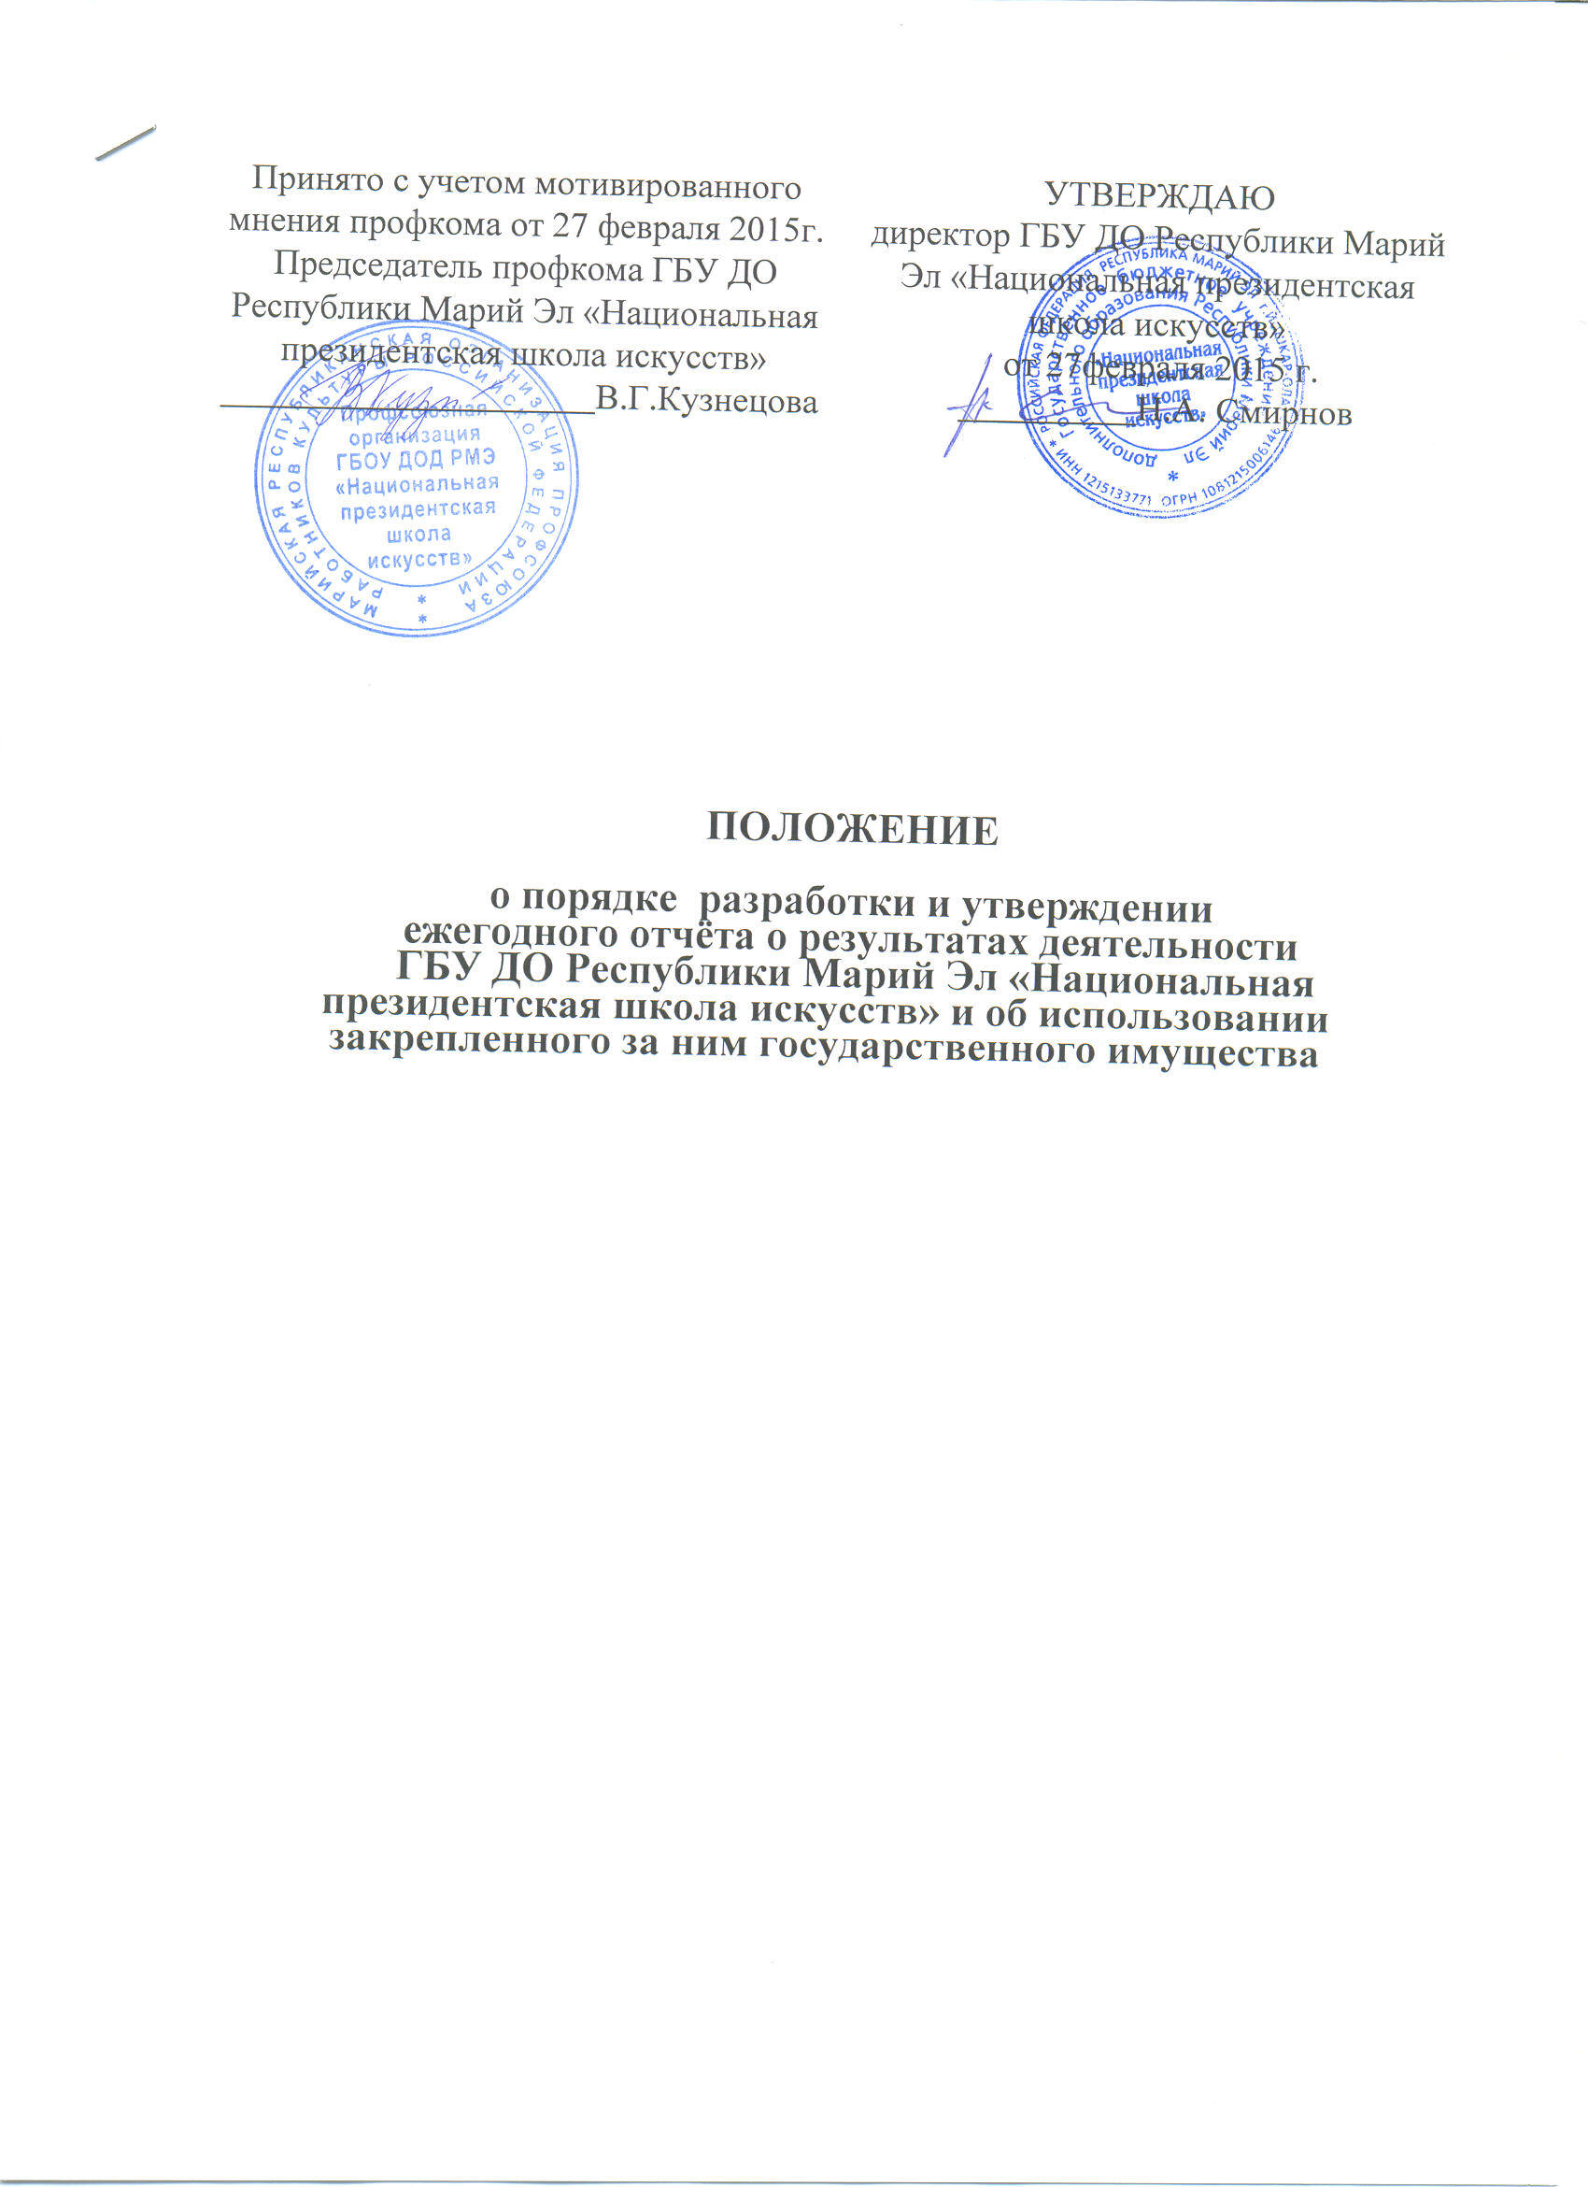

Порядок разработки и утверждения ежегодного отчёта результатах деятельности ГБУ ДО Республики Марий Эл «Национальная президентская школа искусств»

I. ОБЩИЕ ПОЛОЖЕНИЯ

- Настоящее Положение устанавливает порядок и общие требования к составлению и утверждению отчета о результатах деятельности ГБУ ДО Республики Марий Эл «Национальная президентская школа искусств» и об использовании закрепленного за ними имущества (далее - отчет) в соответствии с ФЗ «Об образовании в Российской Федерации» от 29.12.2012 №273-Ф3.
- Отчет составляется ГБУ ДО Республики Марий Эл «Национальная президентская школа искусств» (далее - Учреждение), в отношении которой Министерство культуры, печати и по делам национальностей Республики Марий Эл осуществляет функции и полномочия учредителя, в соответствии с настоящим Положением.
- Отчет о деятельности Учреждения составляется в валюте Российской Федерации - в рублях (в части показателей в денежном выражении) по состоянию на 1 января года, следующего за отчетным. Отчетным периодом является финансовый год.

II. ПОРЯДОК СОСТАВЛЕНИЯ ОТЧЕТА

- Отчет состоит из трех разделов:
- общие сведения об учреждении;
- результат деятельности учреждения;
- сведения об использовании имущества, закрепленного за учреждением.
- В разделе 1 "Общие сведения об учреждении" указывается:
- в подразделе 1.1 "Перечень видов деятельности, которые учреждение вправе осуществлять в соответствии с его учредительными документами" - перечень всех видов деятельности (основных и иных), которые учреждение вправе осуществлять в соответствии с его учредительными документами;
- в подразделе 1.2 "Перечень услуг (работ), оказываемых потребителям за плату в случаях, предусмотренных нормативными правовыми актами" - перечень платных услуг (работ), предусмотренных нормативными правовыми актами, оказываемых потребителю;
- в подразделе 1.3 "Перечень разрешительных документов, на основании которых учреждение осуществляет деятельность" - перечень
документов (с указанием номеров, даты выдачи и срока действия), на основании которых учреждение осуществляет деятельность (свидетельство о государственной регистрации учреждения, лицензии);
- в подразделе 1.4 "Информация о сотрудниках учреждения" - количество штатных единиц, фактическая численность (указываются данные о количественном составе и квалификации сотрудников учреждения, на начало и на конец отчетного года. В случае изменения количества штатных единиц учреждения указываются причины, приведшие к их изменению на конец отчетного периода);
- в подразделе 1.5 "Средняя заработная плата сотрудников учреждения" - размер средней заработной платы за отчетный год и год предшествующий отчетному году;
2.3. В разделе 2 "Результат деятельности учреждения" указываются:
- в подразделе 2.1 "Сведения о балансовой (остаточной) стоимости нефинансовых активов, дебиторской и кредиторской задолженности" на начало и конец отчетного периода (в стоимостном выражении и в процентах) с указанием причин образования просроченной кредиторской задолженности.
- в подразделе 2.2 "Изменение цен (тарифов) на платные услуги (работы), оказываемые потребителям в течение отчетного периода" - динамика цен (тарифов) на платные услуги, оказанные потребителям в отчетном периоде (с разбивкой по кварталам);
- в подразделе 2.3 "Сведения о потребителях и доходах, полученных от оказания платных услуг (выполнения работ)" - общее количество потребителей, воспользовавшихся услугами (работами) учреждения, суммы доходов, полученных учреждением от оказания платных и частично платных услуг (выполнения работ), (за отчетный год);
- в подразделе 2.4 "Сведения о жалобах потребителей" - наименование потребителя, суть жалобы и принятые по результатам ее рассмотрения меры;
- в подразделе 2.5 "Сведения о показателях плана финансово-
хозяйственной деятельности" - суммы плановых и фактических поступлений, а также выплат (с учетом восстановленных), предусмотренных планом финансово-хозяйственной деятельности учреждения.
2.4. В разделе 3 "Сведения об использовании имущества, закрепленного за учреждением" указываются на начало и конец отчетного периода.
Отчёт размещается на сайте общеобразовательного учреждения и на официальном сайте для размещения информации РФ ГМУ - http://bus.gov.ru

